TRƯỜNG THCS-THPT ĐINH THIỆN LÝ MÃ ĐỀ: L1001

ĐÁP ÁN KỲ THI HỌC KỲ I NĂM HỌC 2015-2016 - Môn: VẬT LÝ - KHỐI 10

Câu | Đáp án | Điểm
1 | Phát biểu định luật:  Lực hấp dẫn giữa hai vật tỉ lệ thuận với tích khối lượng hai vật và tỉ lệ nghịch với bình phương khoảng cách giữa hai vật.  Công thức: 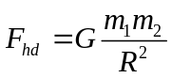 | 0.5  0.5
2 | - Vật nằm yên cân bằng nên ta có:  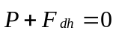  P=F_{dh}=mg=0,6.10=6 N  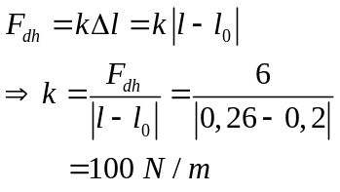  b)  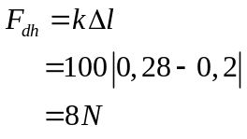  Suy ra F_{dh}=P=8 N  m=0,8 kg  Vậy phải treo thêm vật có khối lượng 0,2 kg vào | 0.5  0.5  0.5  0.5  0,25
3 | Không.  Vì khối lượng hai anh chàng này rất nhỏ so với khối lượng máy bay Airbus nên quán tính nhỏ, dễ dàng thay đổi vận tốc, còn Airbus khối lượng lớn nên quán tính lớn, cần phải có đường băng dài | 1.0
4 | 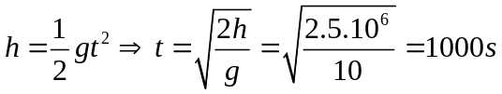  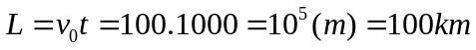  Vậy máy bay ném bon đúng mục tiêu | 1.0  1.0
5 | a. 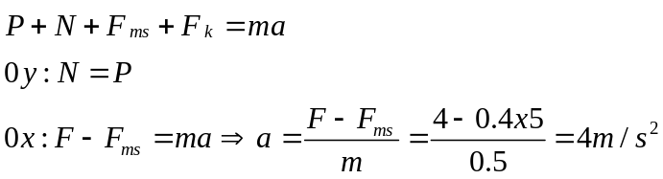  b. 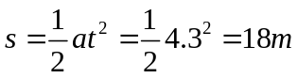  c.  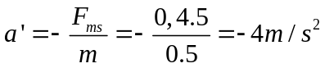  v=at=4.3=12 m/s².  Quãng đường vật đi thêm được trước khi dừng lại  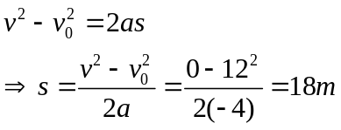 | 0.5  0.5  0.5  0.5  0.5
6 | Định luật II Newton: GMm/r2 = mω2r  GM/r³ = 4π²/T², r³ = GMT³/(4π²)  Tính được: r = 42300 km. | 0.5  0.25  0.25

MÃ ĐỀ: L1002

Câu | Đáp án | Điểm
1 | Phát biểu định luật:  Lực hấp dẫn giữa hai vật tỉ lệ thuận với tích khối lượng hai vật và tỉ lệ nghịch với bình phương khoảng cách giữa hai vật.  Công thức: | 0.5  0.5
2 | a.  b.  c.  v=at=4.3=12 m/s².  Quãng đường vật đi thêm được trước khi dừng lại | 0.5  0.5  0.5  0.5  0.5
3 | Vậy máy bay ném bon đúng mục tiêu | 1.0  1.0
4 | Không.  Vì khối lượng hai anh chàng này rất nhỏ so với khối lượng máy bay Airbus nên quán tính nhỏ, dễ dàng thay đổi vận tốc, còn Airbus khối lượng lớn nên quán tính lớn, cần phải có đường băng dài | 0.5  0.5
5 | - Vật nằm yên cân bằng nên ta có:  P=F_{dh}=mg=0,6.10=6 N  b)  Suy ra F_{dh}=P=8 N  m=0,8 kg  Vậy phải treo thêm vật có khối lượng 0,2 kg vào | 0.5  0.5  0.5  0.5  0,25
6 | Định luật II Newton: GMm/r2 = mω2r  GM/r³ = 4π²/T², r³ = GMT³/(4π²)  Tính được: r = 42300 km. | 0.5  0.25  0.25

